2004国际大米年特别报道：水与大米
刘冰 译 孙磊 校对

水与大米有着悠久与色彩斑斓的情结
2004年是联合国确定的国际大米年。俗话说，民以食为天，粮食，尤其是大米自然在人们的生活中占据了不可动摇的，重要的地位。而水同样是人人不可或缺的，生命的来源。那么究竟水与大米有着什么样关系呢？
*大米是谷类中唯一可以长时间浸泡在水中而不变质的作物。这要感谢人类长期以来的种植策略，经过几个世纪的进化和发展，它才有了今日的特性。
*水稻要比其它作物更易耗水，但是这些水分中的大部分却可以循环使用于其它地方。
*种植水稻时需要水来弥补土壤水分蒸发蒸腾损失，土壤渗流和溢流以及如土地垦荒和排放等的管理实践等。
*沙田耕作方法可以促进水的渗流和地下水回灌，在暴雨时可以防洪以及防止稻田杂草丛生等。
*科学家正在研究消耗更少水资源的水稻种植技术。尽管如此，这些新技术的效果还需要以水和大米目前的关系来衡量。如果这种关系发生变化，那么新科技带来的效果也将荡然无存。
形势：
大米是唯一可以长时间浸泡在水中而不变质的作物。这种特性可以帮助解释水与大米间存在的悠久的和色彩斑斓的情结。几百年来，物竞天择的压力，如：干旱、浸泡、洪水、营养物和生物等促使大米的生态体系更加多样化。这种作物的适应性使其可以在浸泡的条件下生存而不受任何伤害，在水位上涨时，大米的茎干可以伸长，避免氧气不足，还可以长时间的抵抗干旱的侵袭。生物学家将水稻分为五种不同的与水相关的类别：降雨低地稻、深水稻、潮间湿地稻、降雨陆稻和灌溉水稻等。
历史上，水稻的耕作是通过集体的方式完成的。蓄水系统（梯田）的建设需要对地区进行投资，对地形和地貌进行修整，而这又需要社会中集体组织的力量。水资源管理同样也需要依赖于集体的利益：粮食和水规定必须在广泛的地区组织施行，以更高效的管理水资源，更好的组织土地开垦，移动和丰收后的烘干等工作。
蓄水系统：
几个世纪以来，田间插秧耕作，控制水的使用也促进了特殊水资源管理和耕作方法的发展，起到了特别突出的效果。山区普遍流行的梯田耕作是以蓄水技术和在陡峭的山坡上种植水稻为特点的。这种技术非常实用，可以有效的防止土壤退化和泥石流。蓄水技术的另一个优势是其抗洪的能力：田间的池塘有着重要的贮水能力，可以减缓暴雨带来的洪峰压力。到田里水的永久存在也促进了水渗流和地下水回灌的发生，这些总是有益于其它水用途的。蓄水池在水稻耕作方面的一个主要优点是可以防止杂草丛生，从而避免使用除草剂或者可以减少劳动力。
水稻种植系统中的水使用
水在水稻种植和生产中起到了突出的作用。许多其它的作物用水主要集中在蒸发蒸腾作用，而水稻种植的用水则体现在多方面的，既有益处的，也有无效的。
水稻种植用水的三个目的是：
1）土壤水分蒸发蒸腾损失；
2）渗流和溢流；
3）特殊的水资源管理实践。如：垦荒、拓耕前的排水等。
表1显示了灌溉水稻的用水总需求。但是农民的实际用水需求经常会远远高于表中的数字，这是因为常规的应用科技效率往往连一半的效率都达不到。
表1.灌溉水稻的用水需求
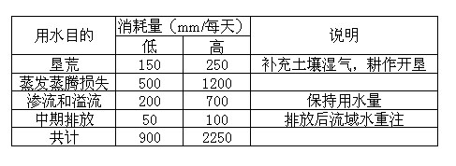
在许多水稻的种植中，水进入到农田中的方式有很大一部分来自于降雨、地表灌溉或者临近农田的溢流和渗流等，因此水的消耗处于适当的水平，又不会限制农田的耕种面积显尤为重要了。在种植中，由于水稻土壤水分蒸发蒸腾损失而产生的水消耗只会占总消耗的25%，剩余的部分将补充树木、园林和排水中。详见图一的例子：
图1：水稻种植过程中的水平衡范例（斯里兰卡，国际灌溉委员会）
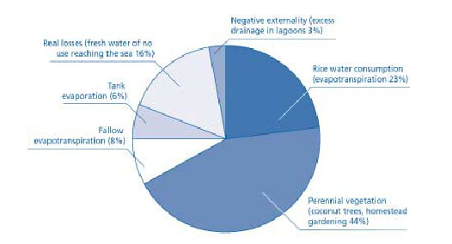
新的节水农业实践
新的水稻耕作方法正在全世界范围内进行农田试验和实践，其中的许多都是出于在缺水状况不断恶化的情况下迫切需要进行节水的需要。水稻要比其它谷类作物更易耗水，即便其中的很多部分都可以循环再利用。
在最近的十年间，国际和国家水稻协会已经试验了许多新的技术来提高水稻产量，部分或全部的满足了田间蓄水的需求。
这些新的技术彻底改变了旧有的水稻是水生作物的观念。水稻在水中会生长良好，这种特性可以使其在避免杂草丛生方面具有优势。但是最近的技术发展证明水稻也可以在干燥的土壤中生长。尽管如此，更少消耗水的系统对于水资源紧张以及在干旱和湿润季节严重依赖水供的地区来说似乎遥不可及。因此，水供只能通过建设比较好的灌溉基础设施来实现了。
如果新技术可以发挥其潜力，提高水的生产效率，水稻的种植也会大大超过用水效率，但是这会损害这一地区其它用水行业的利益。因此，选择提高作物用水效率，还是保持其它用水生产率值得商榷。
表2表明不同水稻耕作系统的优点和缺点。
